Презентация Лабороторной работы №6

Операционные системы

Дьяконова С. А.

18 марта 2023

# 1 Информация

## 1.1 Докладчик

* Дьяконова Софья Александровна
* студент
* студент кафедры компьютерных и информационных наук
* Российский университет дружбы народов
* [1132220829@pfur.ru](mailto:1132220829@pfur.ru)
* <https://github.com/sadjyakonova/study_2022-2023_os-intro>

## 1.2 Актуальность

* Способность управлять процессами (и заданиями), по проверке использования диска и обслуживанию файловых систем.

## 1.3 Объект и предмет исследования

* Функционал Linux для работы с файловыми системами через терминал.

## 1.4 Цели и задачи

Цель работы – ознакомление с инструментами поиска файлов и фильтрации текстовых данных. Задачи – Приобретение практических навыков: по управлению процессами (и заданиями), по проверке использования диска и обслуживанию файловых систем.

## 1.5 Задание

1. Осуществите вход в систему, используя соответствующее имя пользователя.
2. Запишите в файл file.txt названия файлов, содержащихся в каталоге /etc. Допи- шите в этот же файл названия файлов, содержащихся в вашем домашнем каталоге.
3. Выведите имена всех файлов из file.txt, имеющих расширение .conf, после чего запишите их в новый текстовой файл conf.txt. Кулябов Д. С. и др. Операционные системы 59
4. Определите, какие файлы в вашем домашнем каталоге имеют имена, начинавшиеся с символа c? Предложите несколько вариантов, как это сделать.
5. Выведите на экран (по странично) имена файлов из каталога /etc, начинающиеся с символа h.
6. Запустите в фоновом режиме процесс, который будет записывать в файл ~/logfile файлы, имена которых начинаются с log.
7. Удалите файл ~/logfile.
8. Запустите из консоли в фоновом режиме редактор gedit.
9. Определите идентификатор процесса gedit, используя команду ps, конвейер и фильтр grep. Как ещё можно определить идентификатор процесса?
10. Прочтите справку (man) команды kill, после чего используйте её для завершения процесса gedit.
11. Выполните команды df и du, предварительно получив более подробную информацию об этих командах, с помощью команды man.
12. Воспользовавшись справкой команды find, выведите имена всех директорий, имеющихся в вашем домашнем каталоге.

## 1.6 Теоретическое введение

В системе по умолчанию открыто три специальных потока: – stdin — стандартный поток ввода (по умолчанию: клавиатура), файловый дескриптор 0; – stdout — стандартный поток вывода (по умолчанию: консоль), файловый дескриптор 1; – stderr — стандартный поток вывод сообщений об ошибках (по умолчанию: консоль), файловый дескриптор 2. Большинство используемых в консоли команд и программ записывают резуль- таты своей работы в стандартный поток вывода stdout. Например, команда ls выводит в стандартный поток вывода (консоль) список файлов в текущей ди- ректории. Потоки вывода и ввода можно перенаправлять на другие файлы или устройства. Проще всего это делается с помощью символов >, », <, «. Конвейер (pipe) служит для объединения простых команд или утилит в цепочки, в которых результат работы предыдущей команды передаётся последующей. Синтаксис следующий: команда 1 | команда 2 # означает, что вывод команды 1 передастся на ввод команде 2 Конвейеры можно группировать в цепочки и выводить с помощью перена- правления в файл, например: ls -la |sort > sortilg_list вывод команды ls -la передаётся команде сортировки sort\verb, которая пишет результат в файл sorting_list\verb. 7 Чаще всего скрипты на Bash используются в качестве автоматизации каких- то рутинных операций в консоли, отсюда иногда возникает необходимость в обработке stdout одной команды и передача на stdin другой команде, при этом результат выполнения команды должен обработан. Команда find используется для поиска и отображения на экран имён файлов, соответствующих заданной строке символов. Найти в текстовом файле указанную строку символов позволяет команда grep. Формат команды: grep Кроме того, команда grep способна обрабатывать стандартный вывод других команд (любой текст). Для этого следует использовать конвейер, связав вывод команды с вводом grep. Команда df показывает размер каждого смонтированного раздела диска. Фор- мат команды: df <-опции> Любую выполняющуюся в консоли команду или внешнюю программу можно запустить в фоновом режиме. Для этого следует в конце имени команды указать знак амперсанда &. Любой команде, выполняемой в системе, присваивается идентификатор про- цесса (process ID). Получить информацию о процессе и управлять им, пользуясь идентификатором процесса, можно из любого окна командного интерпретатора. Команда ps используется для получения информации о процессах. Формат команды: ps <-опции> Для получения информации о процессах, управляемых вами и запущенных (работающих или остановленных) на вашем терминале, используйте опцию aux. Пример: ps aux.

## 1.7 Выполнение лабораторной работы

## 1.8 Осуществление входа в систему, запись в файл file.txt названия файлов, содержащихся в каталоге /etc и в домашнем каталоге.

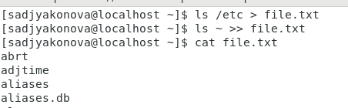

Figure 1: file.txt

## 1.9 Вывод имен всех файлов из file.txt, имеющих расширение .conf.

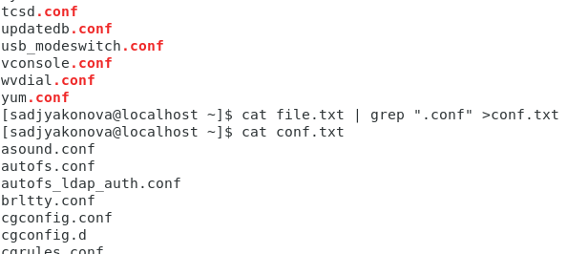

Figure 2: conf.txt

## 1.10 Файлы в домашнего каталога имеющие имена, начинаюшиеся с символа c

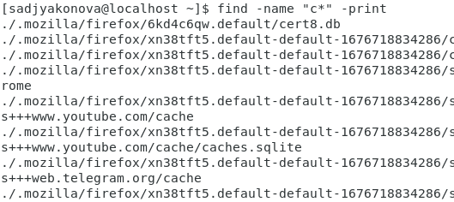 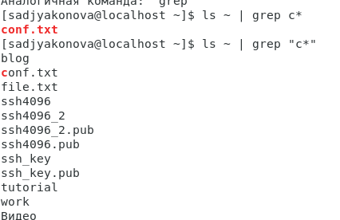

## 1.11 Вывод на экран (по странично) имен файлов из каталога /etc, начинающиеся с символа h.

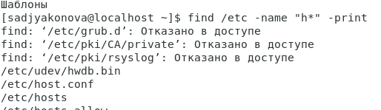

Figure 3: файлы на f

## 1.12 Запуск в фоновом режиме процесса, который будет записывать в файл ~/logfile файлы, имена которых начинаются с log.

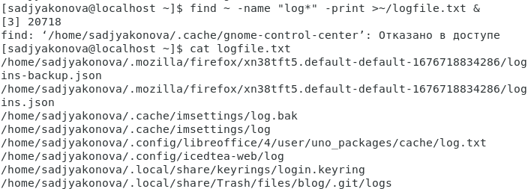

Figure 4: файлы на log

## 1.13 Удаление файл ~/logfile.

Figure 5: rm logfile

Figure 5: rm logfile

## 1.14 Запуск из консоли в фоновом режиме редактор gedit.

gedit & Определяю идентификатор процесса gedit, используя команду ps, конвейер и фильтр. grep. Как ещё можно определить идентификатор процесса(он прописывается при запуске).

## 1.15 Команда kill, использование её для завершения процесса gedit.

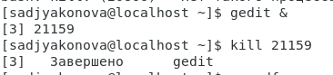

Figure 6: kill

## 1.16 Выполнение команды df и du.

об этих командах, с помощью команды man. 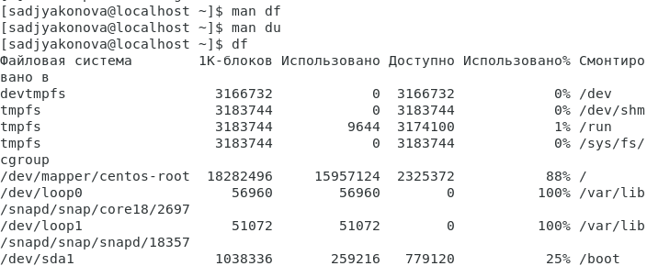 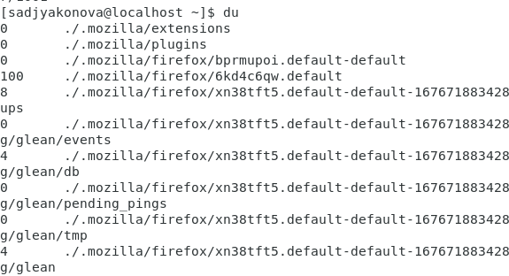

## 1.17 Вывод имен всех директорий, имеющихся в моем домашнем каталоге.

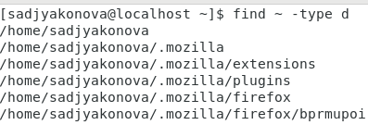

Figure 7: Все директории

## 1.18 Выводы

В ходе выполнения лабораторной работы я ознакомилась с инструментами поиска файлов и фильтрации текстовых данных. Приобрела практические навыки: по управлению процессами (и заданиями), по проверке использования диска и обслуживанию файловых систем.